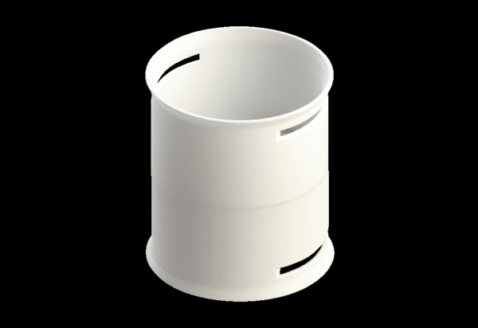Соединительная муфта MA-M75Комплект поставки: 1 штукАссортимент: К
Номер артикула: 0059.2131Изготовитель: MAICO

